Как воспитать в ребёнке ответственность?
Безответственность - это бич современного общества. Давайте разберёмся в определении этого слова.
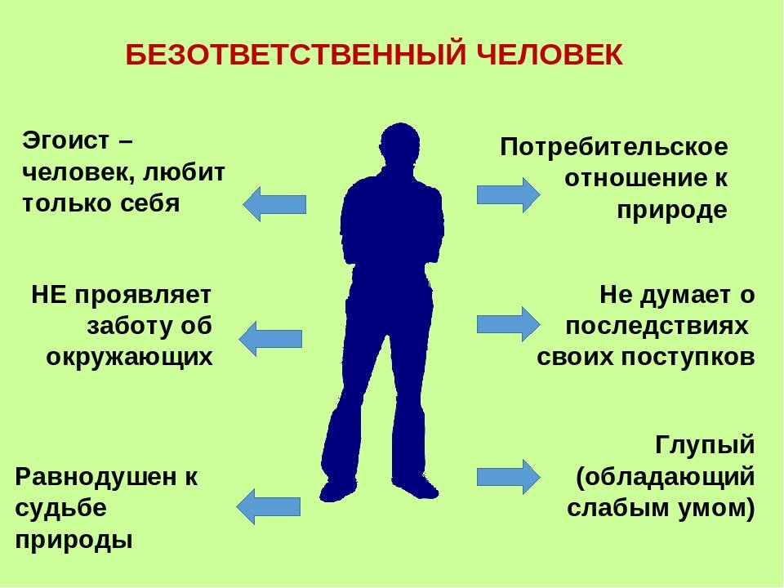
Безответственность (отсутствие ответственного отношения к жизни) – это личностная позиция, которая предполагает отсутствие задач и обязательств, нежелание и неумение отвечать за последствия собственных действий, неготовность к сюрпризам взрослой жизни. Безответственный человек – это вечный ребенок, привыкший к тому, что все будет происходить «как-то» и «само собой».

Как и все пороки, этот тоже идёт из детства, вот вам несколько советов, как воспитать из ребёнка в ответственного взрослого.
- Не оберегайте подростков от бытовых действий. Сделать чай\порезать хлеб\помыть посуду он и сам с состоянии.
- Не навязывайте ребёнку свои цели. Чтобы воспитать ответственного ребёнка, который будет сам отвечать за свою жизнь, необходимо узнать, каковы его цели. Быть может, он вовсе не хочет поступать в тот вуз, который вы для него выбрали?
- Не путайте ответственность с послушанием. Если подросток под чутким руководством взрослого выполняет определённые вещи, это ещё не ответственность. Это исполнительность.
- Не сравнивайте ни с кем подростка. Это мало того, что унизительно, это сбивает уникальность и индивидуальность ребёнка.
- Поощряйте самостоятельность. Ваш подросток помыл посуду без вашей просьбы, помыл пол или пропылесосил. Пару ласковых слов или лишних купюр на карманные деньги выработают в нём некий, легкий инициативный стержень.
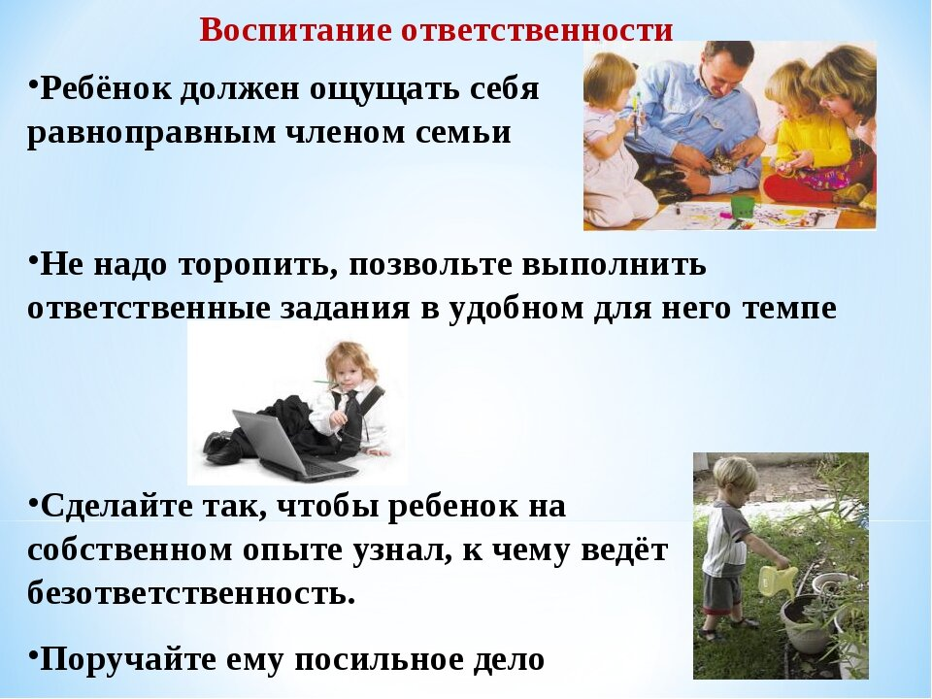
- Подкрепляйте права обязанностями. С подростками отлично работает конструкция «Если…, то...». Пример: если ты пропылесосишь, то я разрешу тебе гулять до десяти.
- Готовьте ребёнка к трудностям. Подросток должен знать, что вокруг него довольно жёсткий и сложный мир, где у каждого свои задачи, цели и обязательства. Поделиться с сыном или дочкой тем, что вам не нравится ваша работа, но вы не можете её сменить, так как нужно оплачивать коммунальные услуги вполне уместно. Но не стоит сильно зацикливаться на этом.
- Будьте примером. Подростки очень внимательно наблюдают за родителями. Они тонко подмечают, как общаетесь и выполняете обещания именно вы. И если уж призывать подростка к ответственности, то нужно и самому её демонстрировать.
- Попробуйте найти подработку на лето. Подмести в парикмахерской, помочь в автосервисе в мастерской и так далее. Деньги полученные с этой работы для него будут самыми важными и он\она поймёт как трудно добываются деньги.
- Покажите свою любовь. каждый ребенок вне зависимости от возраста должен знать, что его любят, причем даже в том случае, если он сделал нечто не очень хорошее.
- Уважайте выбор детей. Ни в коем случае нельзя высмеивать подростковые увлечения, если они не предполагают прямой опасности.
- Никакого морального и физического насилия. Если вы бьёте или ругаете благим матом своих детей, то ничего не выйдет. Вас будут ненавидить собственные дети и уже никак не повлияете на воспитание. Боязнь, не есть уважение или любовь.
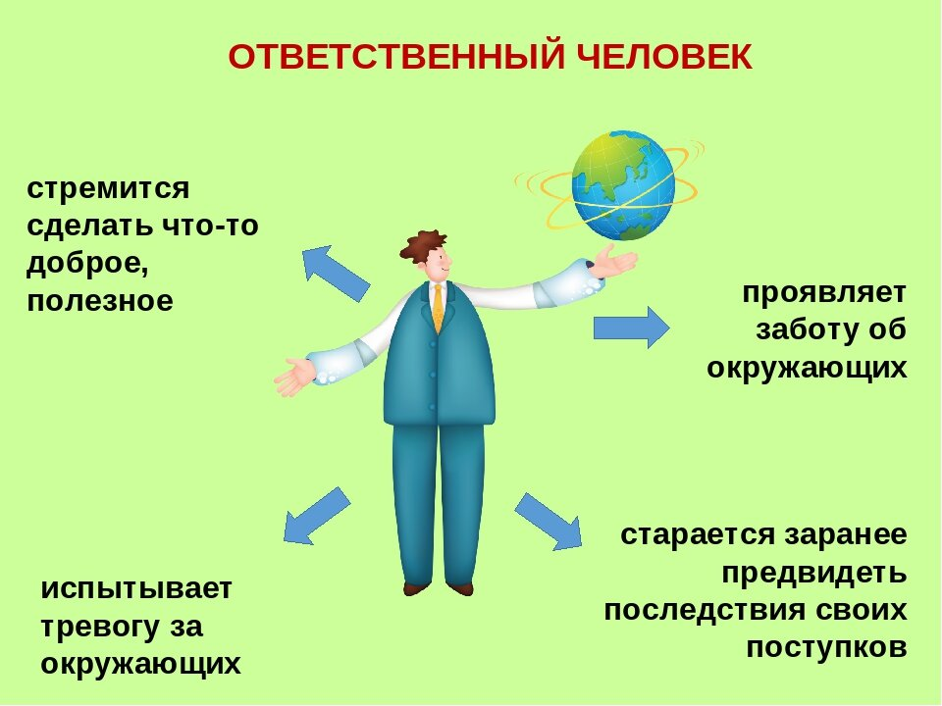

И самое главное любите своих детей!

